Lorenzo Pasqualini, geólogo de Meteored (tiempo.com), ofrece información sobre el volcán de Cumbre Vieja
Destrucción irreversible en La Laguna: la explicación de la lava imparable
- El paisaje de la isla se ha visto modificado desde el comienzo de la erupción
- La Palma se ha convertido en la mayor catástrofe volcánica en Europa en las últimas décadas
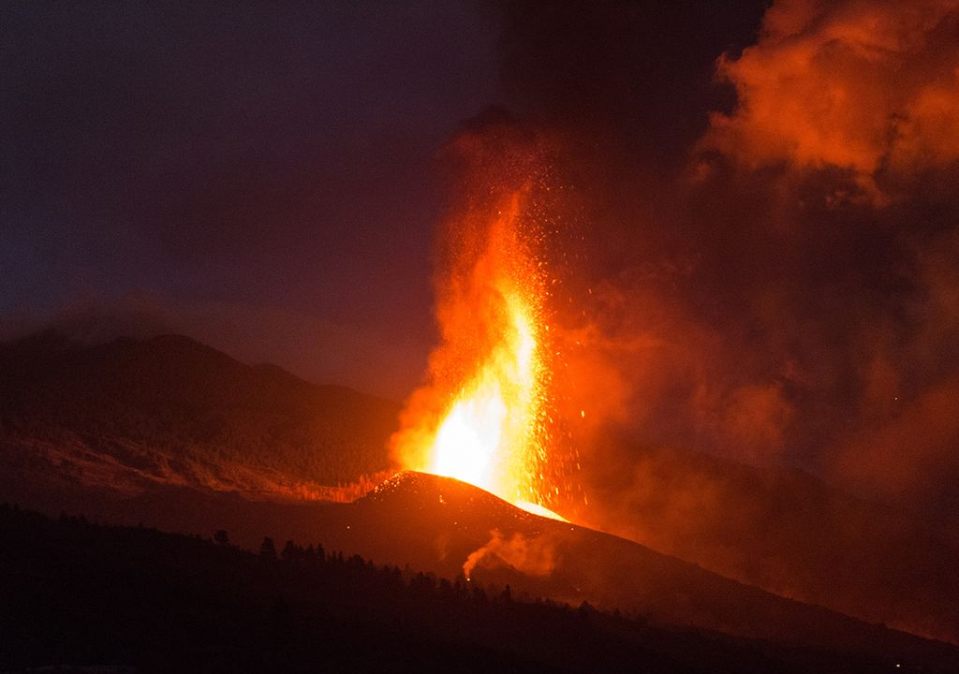Volcán de Cumbre Vieja en La Palma
Madrid, 21 de octubre de 2021. La lava es, desde hace un mes, el elemento que más daños está creando en la parte meridional de La Palma. Con el nombre de lava se identifica el magma que sale del volcán durante una erupción. “Roca fundida” que sale del cráter de un volcán y empieza, al entrar en contacto con el aire, su proceso de solidificación. Antes de convertirse en roca puede dar origen a coladas de material derretido que arrasa con todo lo que encuentra, por su temperatura muy elevada (1000 ºC) y por su fuerza destructiva como afirma Lorenzo Pasqualini, geólogo de Meteored (tiempo.com)
Las lavas constituyen uno de los aspectos a considerar cuando se evalúa el peligro volcánico en una zona próxima a un volcán, aunque no es el único. Cuando alcanza un centro habitado, la destrucción es máxima y prácticamente irreversible. La lava solidificada no puede ser removida como se hace con el barro después de una inundación. Se trata de roca, y una colada puede generar muros de nueva roca de una altura de varios metros, incluso decenas de ellos. Este material tardará siglos en ser erosionado y volver a tener una morfología habitable, durante mucho tiempo se quedará un territorio de “malpaís”.
Dos tipos de lava en La Palma, según su viscosidad
El parámetro más importante a la hora de clasificar la lava es la viscosidad. Se suele diferenciar entre lavas de tipo fluido y lavas de tipo viscoso. En general, la lava más fluida suele tener una composición química básica, temperatura más alta y una emisión de gases no violenta. Este tipo de lava suele generar coladas lávicas (lava flows) que pueden alejarse mucho de la zona de emisión. Las lavas de tipo viscoso, por otro lado, tienen una mayor concentración de silicio, presentan una temperatura inferior y están asociadas a menudo a erupciones de tipo explosivo.
En el caso de La Palma la lava ha tenido características distintas a lo largo de este primer mes de erupción. Al principio era de tipo viscoso, y así las coladas se caracterizaban por ser lentas, pero luego se han observado coladas lávicas bastante más rápidas, debido al aporte de lava más fluida. También hay que considerar que, a medida que la lava va alejándose de la boca eruptiva, se va enfriando y se vuelve más viscosa y lenta.
La lava presenta temperaturas de 1000 ºC
La temperatura de la lava, en el momento de la erupción, suele ser de alrededor de 1000 ºC, y raramente supera los 1100 ºC. Cuando la lava alcanza los centros habitados tenemos que imaginarnos un flujo muy caliente, que además de arrasar todo con su fuerza, tiene la capacidad de quemar en poco tiempo cualquier infraestructura y elemento del mobiliario urbano, como estamos viendo en La Laguna.
Se podrían estar creando enormes túneles
La parte más superficial de una colada de lava puede solidificarse por el contacto con el aire más frío y, mientras tanto, en profundidad continuar fluyendo. En este caso se forman los denominados “túneles de lava”, que en ocasiones pueden alcanzar varios kilómetros de longitud. Cuando el proceso eruptivo termina, los túneles de lava pueden ser visitados a nivel espeleológico y se transforman en cuevas de tipo volcánico. Es un fenómeno ya conocido en las islas Canarias y en otras zonas volcánicas de Europa, como en Sicilia.
El cono ha crecido 200 metros
La lava tiene efectos también sobre la forma de un volcán. Dependiendo de la composición química de la lava, y de la explosividad del volcán, se pueden generar volcanes con laderas poco inclinadas u otros con laderas muy inclinadas. En este último caso se genera un cono, que se forma por la alternancia de coladas de lava solidificadas y material piroclástico que ha caído. En el caso de La Palma es impresionante ver cómo se ha modificado el paisaje desde el 19 de septiembre (día en que empezó la erupción) hasta hoy, con la formación de un cono que ya tiene alrededor de 200 metros de altura.
Un volcán puede crecer mucho en altura, alcanzando miles de metros, pero estas altitudes se alcanzan con mucho tiempo gracias a la estratificación de nuevas erupciones sobre las más antiguas. En las Canarias se sitúa por ejemplo el Teide, con 3.718 metros sobre el nivel del mar, y el Etna (Sicilia) tiene una altura de 3.350 m. Para hacer una hipótesis sobre la posible altura futura del cono de La Palma habría que considerar muchos parámetros, como la duración de la erupción o el tipo de materiales emitidos.
A pesar de que la erupción de La Palma se ha convertido en la mayor catástrofe volcánica en Europa de las últimas décadas, destruyendo miles de viviendas y dejando sin techo a miles de personas, hay que subrayar que, respecto a otros fenómenos volcánicos, la lava suele ser en general menos peligrosa para las vidas humanas, porque deja tiempo a las personas para huir, dejar sus pertenencias y ponerse a salvo.
Las coladas piroclásticas (como el flujo que sepultó Pompeya en el 79 d.C., que no fue una colada de lava), son fenómenos volcánicos mucho más peligrosos, porque no dejan tiempo a las personas que viven cerca de un volcán de ponerse a salvo.
Síguenos en Telegram
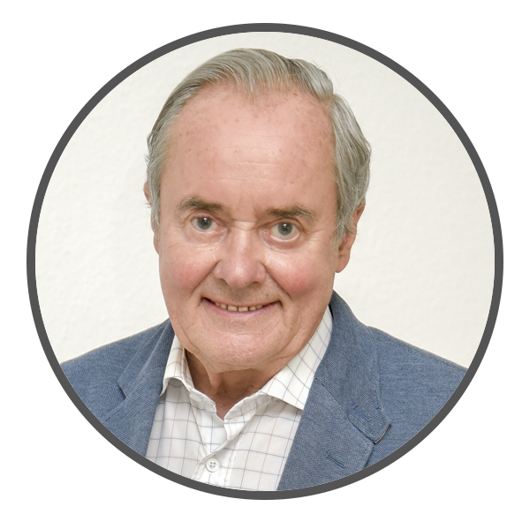 | José Antonio Maldonado  Director de Meteorología. |  | José Miguel Viñas  Meteorólogo de Meteored. |  |  | Francisco Martín  Coordinador de la RAM.
+ Expertos de Meteored
Para concertar entrevistas:  Actitud de Comunicación  91 302 28 60 |  |  |  | press@meteored.com

Sobre Meteored
Meteored se ha convertido en uno de los proyectos líderes sobre información meteorológica a nivel mundial con más de 20 años de experiencia. Actualmente nuestras predicciones, modelos y noticias se ofrecen por todo el mundo a través de distintos medios y plataformas. Es por nuestra experiencia, calidad y dedicación, que millones de personas confían en nosotros para planificar su día a día.
Meteored cuenta, además, con un equipo de redacción internacional, ubicado en varios países del mundo. Nuestros expertos en meteorología, meteorólogos y periodistas se encargan de mantenernos informados sobre los acontecimientos meteorológicos más importantes de la actualidad, así como de ilustrarnos y explicarnos las situaciones más significativas que están por llegar.

